**19.12.24**

**5-А-Б клас**

**Історія**

**вч. Рзаєва Н.О.**

**Тема: Підсумкова робота за темою**

**«Історична наука та історична пам'ять».**

**Мета:** повторити, узагальнити та систематизувати знання учнів з теми «Історична наука та історична пам'ять», формувати причинно-наслідкові зв’язки в історії. Виховувати почуття поваги до народів та країн світу та до власної Батьківщини.

**Актуалізація опорних знань**

**Тренувальні завдання:**

1.Утворіть логічні пари: доберіть до текстових карток відповідні зображення.

Свій вибір обґрунтуйте.

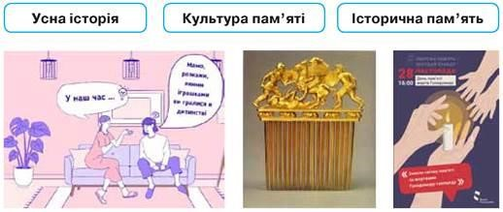

1. Ми отримали закодованого листа, у якому усі імена, назви та числа переплуталися. Розгадайте анаграми і ребуси - відгадайте закодовані імена дослідників історії України та ключові слова і дати, пов’язані з ними. Утворіть за допомогою стрілок логічні пари.

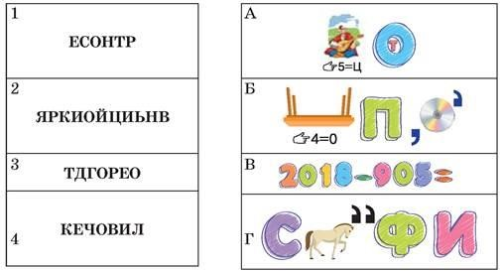

1. Уявіть, що ви стали свідками дискусії відомих істориків щодо головних завдань дослідників історичного минулого. Ознайомтеся з думками видатних і дайте відповіді на запитання:
2. На якому з етапів розвитку історичної науки працювали вчені?
3. Продовжте висловлювання Л. фон Ранке про завдання справжнього вченогоісторика.
4. Чи зазнали змін, на вашу думку, уявлення про завдання істориків у наш час.

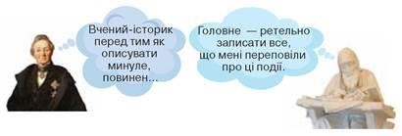

Хвилинка відпочинку. Гімнастика для очей <https://youtu.be/u_fLRqqJ59E?si=uANSHgRkLIGVwBpf>

**Узагальнення. Систематизація. Рефлексія.**

**Перегляньте відео:**

<https://youtu.be/z5f68y1RVPc?si=czx3InVepQQRDzGb> <https://youtu.be/6ZkvYTXnP_I?si=2ya7vYxyE2u7LzpL>

**Домашнє завдання:**

* Пройти тестування за покликанням: [**https://naurok.com.ua/test/join?gamecode=8368258**](https://naurok.com.ua/test/join?gamecode=8368258)

**Завдання надсилайте на освітню платформу Human або на ел. адресу nataliarzaeva5@gmail.com**

**Бажаю успіхів у навчанні!**